Schomburg AQUAFIN-EPOX-B, 2K-Reaktionssharzabdichtung für Bodenflächen

SCHOMBURG

Eigenschaften

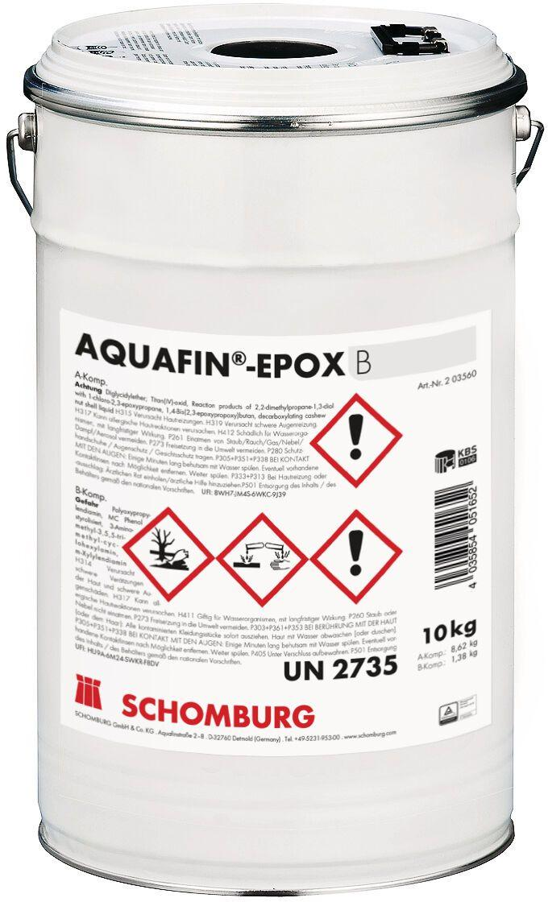

Eigenschaften

chemikalienbeständig (gem. Herstellangabe), flexibel, lösemittelfrei, rissüberbrückend

Produkt

Abdichtung

Werkstoff

Epoxidharz

Anzahl Komponenten

2

Lösemittelhaltigkeit / Wasserverdünnbarkeit

lösemittelfrei

Mögliche Haftgründe/Substrate (unbesch.)

Betonoberflächen, Estrichoberflächen, Putzoberflächen

Dichte (kg/m³)

1.300,00

Verarbeitungstemperatur (°C)

10,00 - 30,00